Национальный проект «Формирование комфортной городской среды»

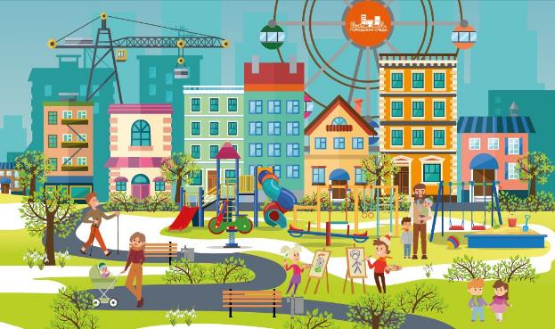

21 ноября 2016 года Советом при Президенте Российской Федерации по стратегическому развитию и приоритетным проектам утвержден приоритетный национальный проект «Формирование комфортной городской среды».
Проект разработан Министерством строительства и жилищно-коммунального хозяйства Российской Федерации.
Цель проекта – повышение качества и комфорта городской среды во всех регионах Российской Федерации.
Проект рассчитан на период 2019-2022 годы.
Помимо средств федерального, областного и местного бюджетов предусматривается в обязательном порядке финансовое участие собственников помещений в МКД в благоустройстве дворовых территорий.
В целях реализации данного проекта в текущем году в Казском городском поселении в рамках муниципальной программы «Благоустройство дворовых и общественных территорий», в рамках которой Казское городское поселение приняло участие по выполнению работ по капитальному ремонту дворовых территорий по адресу п. Каз ул. Ленина д.4, Ленина д.6 на сумму 1069429,77 коп, выполнено следующие виды работ:

а) ремонт дворовых проездов;
б) установка скамеек
в) ремонт автомобильных парковок;
г) озеленение территорий;
д) ремонт тротуаров,
е) ремонт отмостки.
Проведены работы 1 этап по благоустройству общественной территории «Парк Ветеранов» на сумму 136 805,50 коп.

Более подробная информация о приоритетном национальном проекте «Формирование комфортной городской среды» размещена на сайте Минстроя РФ в разделе «Приоритетный проект «Формирование комфортной городской среды»
http://www.minstroyrf.ru/trades/zhilishno-kommunalnoe-hozyajstvo/strategicheskoe-napravlenie-razvitiya-zhkkh-i-gorodskaya-sreda/.
- Постановление от 2019-09-01 №1-п "Об утверждении муниципальной программы «Формирование современной городской среды Казского городского поселения» на 2019-2022 гг."
- Постановление от 2017-11-27 №56-п "Об отдельных вопросах подготовки и обсуждения муниципальной программы «Формирование современной городской среды на 2018-2022 годы» Казского городского поселения."
- Постановления "О внесении изменений в муниципальную программу «Формирование современной городской среды» на 2019-2022 гг."
- Порядок общественного обсуждения проекта муниципальной подпрограммы «Формирование современной городская среда» на 2019-2022 годы
- Постановления "О внесении изменений в постановление администрации Казского городского поселения от 09.01.2019 № 1-п « Об утверждении муниципальной программы «Формирование современной городской среды» на 2019-2022 гг., Казского городского поселения от 11.09.2019 № 42-п "
Адресный перечень дворовых территории, подлежащих благоустройству на 2019-2022
№ | Адрес дворовой территории многоквартирного дома (наименование населенного пункта, наименование улицы, номер дома) | Год участия в проекте
1 | п. Каз ул. Ленина, д. 4 | 2019
2 | п. Каз ул. Ленина, д. 6 | 2019
3 | п. Каз ул. Победы, д. 3 | 2020
4 | п.Каз ул. Победы, д. 5 | 2020
5 | п.Каз ул. Победы, д. 7 | 2020
6 | п.Каз ул. Победы, д. 10 | 2021
7 | п. Каз ул. Ленина, д. 8 | 2021
8 | п. Каз ул. Ленина, д. 14 | 2022
9 | п. Каз ул. Ленина, д. 12 | 2022

Адресный перечень общественных территорий, подлежащих благоустройству в 2019-2022 годах, на территории Казского городского поселения
№ | Адресное местоположение территории | Название территории | Годы участия в проекте
1 | п. Каз ул. Ленина, 7Б | Парк Ветеранов | 2019-2021
2 | п. Каз ул. Садовая | Стадион | 2022

Фото о проделанной работе Дворовых территорий Ленина 4
ДО
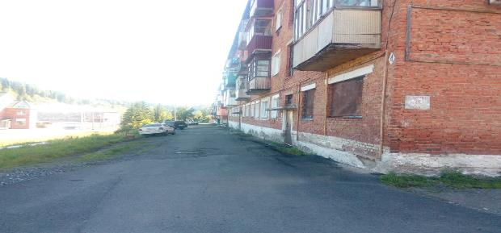
после
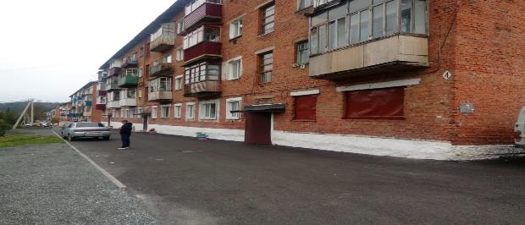
До
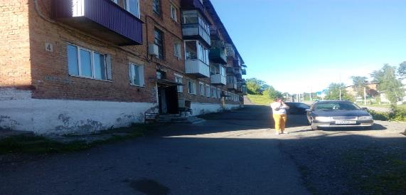
После
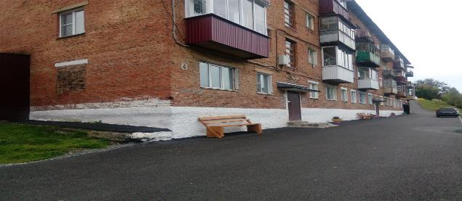
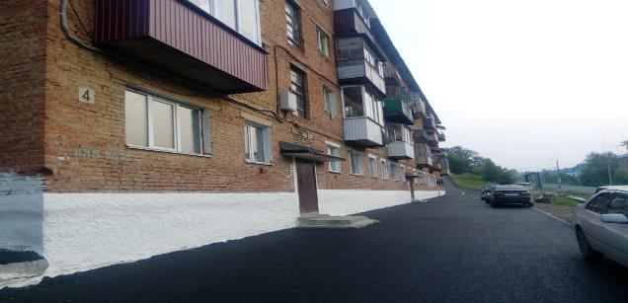
Фото о проделанной работе Дворовых территорий Ленина 6
до
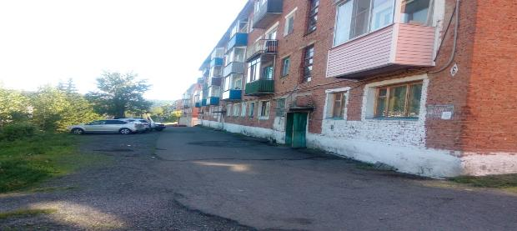
После
